# 功能测试

## MD

### 更新合约

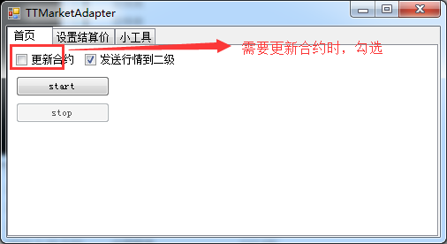

更新合约会在本地config目录下保存合约见下图：

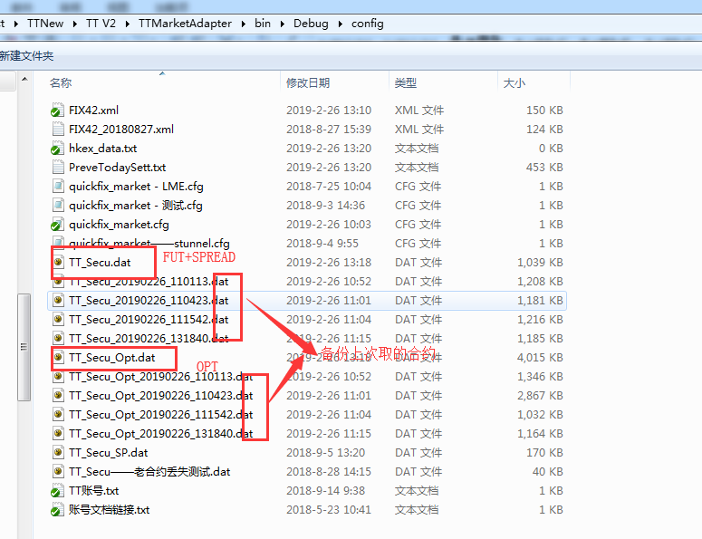

更新注意：由于TT之前存在问题上次取的未过期的合约在本次取合约没有取到的情况，会有个合约比对，把上次取到未过期的，本次没有取到合约加到合约文件中。

### 工具

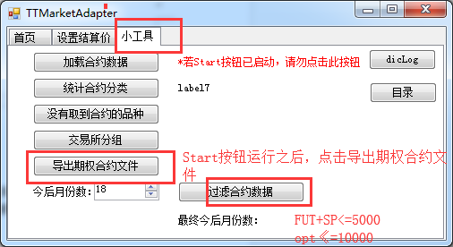

### 清理前结算

本地结算价保存文件PreveTodaySett

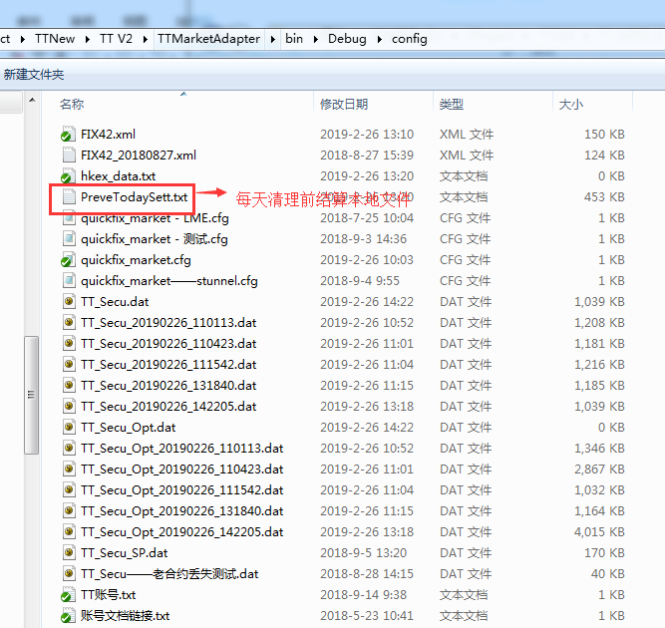

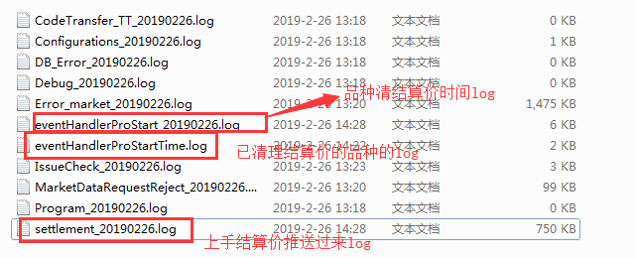

### 测试开高低收结算价

开启本地保存发送到二级行情的数据log。Log好大，每天零点会压缩log，实盘部署此功能不开，配置false。

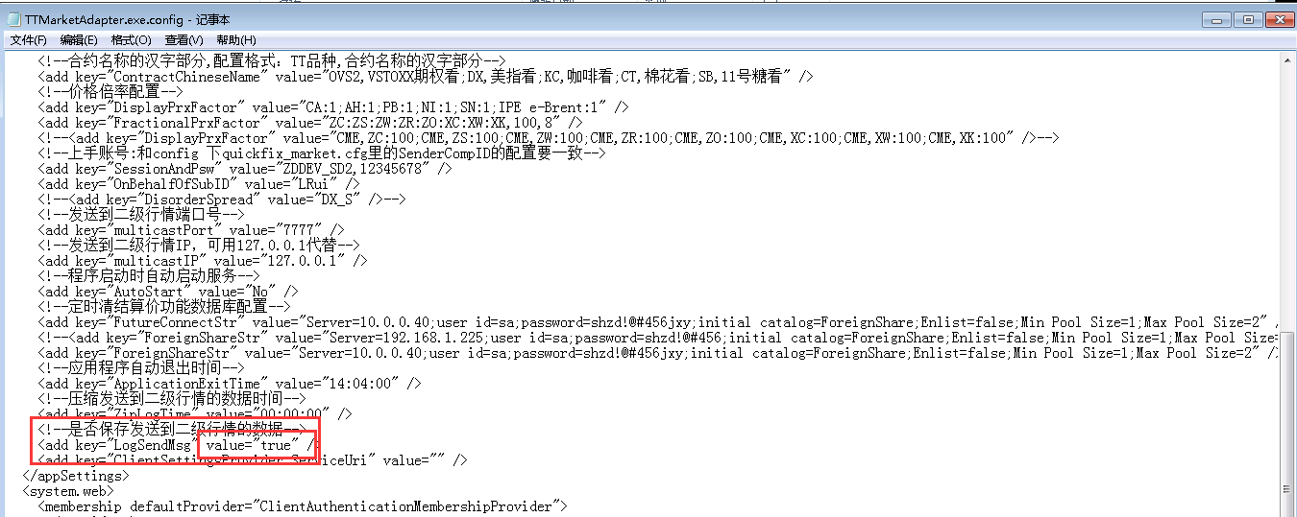

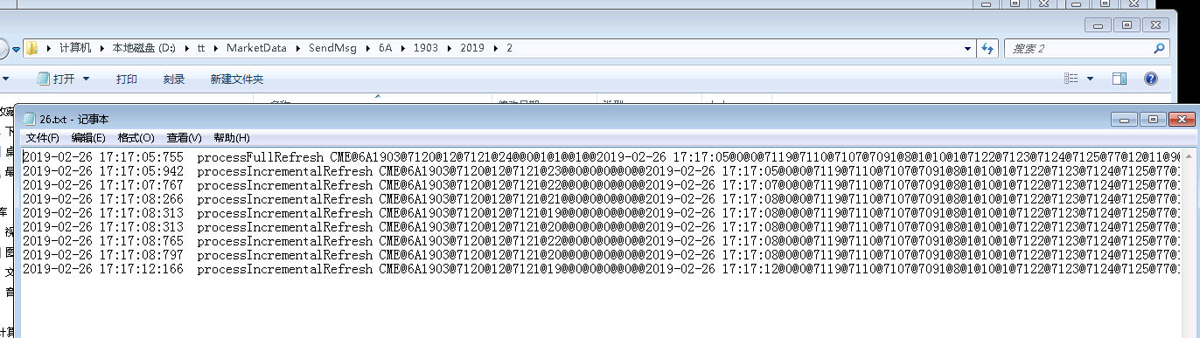

### E、数据库表

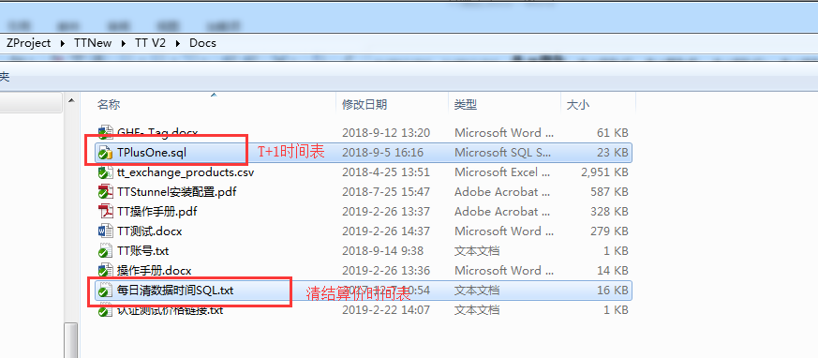

## 2、交易

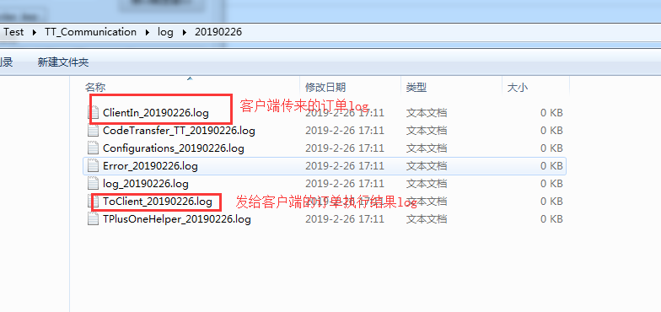

# 集成测试

## 1、行情

a:启动stunnel。

B:启动TTMarketAdapter

## 2、交易

### 1、运行交易

a:启动HistoryGate程序。

b:启动stunnel。

c:启动 ZDTradeClient或ZDTradeCommunication.exes